МИНИСТЕРСТВО НАУКИ И ВЫСШЕГО ОБРАЗОВАНИЯ РОССИЙСКОЙ ФЕДЕРАЦИИ
ПЕНЗЕНСКИЙ ГОСУДАРСТВЕННЫЙ УНИВЕРСИТЕТ
Кафедра «Математическое обеспечение и применение ЭВМ»

ОТЧЕТ
по лабораторной работе №1
«Сетевое планирование и управление»
по дисциплине «Управление программными проектами»

Выполнили:
ст. гр. 22ВП2
Верясов Д.Е.
Гришин М.М.
Крутяков Д.В.
Кеделидзе Г.Г.
Проверил:
к.т.н., доцент
Князев В. Н.

2025
Цели работы:
- Вычислить критический путь по сетевому графику, изображённому на рис.1 со значениями длительностей работ, приведёнными в табл.1.
1
2
3
4
5
8
6
7
9
10
11
12
13
Рисунок 1 – Сетевой график для задания 1

Таблица 1.
Вариант | Длительность работ в рабочих днях
Вариант | 1 | 2 | 3 | 4 | 5 | 6 | 7 | 8 | 9 | 10 | 11 | 12 | 13
1 | – | 60 | 25 | 15 | 30 | 20 | 15 | 70 | 30 | 90 | 20 | 5 | –

- Последовательность работ проекта описывается сетевым графиком, изображённым на рис.2. Найти критический путь при условии, что длительности работ заданы одним из вариантов в табл.2.
1
2
3
4
5
6
7
8
9
11
12
14
15
10
13
Рисунок 2 – Сетевой график для задания 2.

Таблица 2.11
Вариант | Длительности работ в рабочих днях
Вариант | 1 | 2 | 3 | 4 | 5 | 6 | 7 | 8 | 9 | 10 | 11 | 12 | 13 | 14 | 15
1 | – | 4 | 7 | 8 | 6 | 4 | 6 | 5 | 3 | 7 | 5 | 4 | 3 | 2 | –

Ход работы:
- Задание 1
  - Вычислили ранее время начала каждой работы (рис.3).

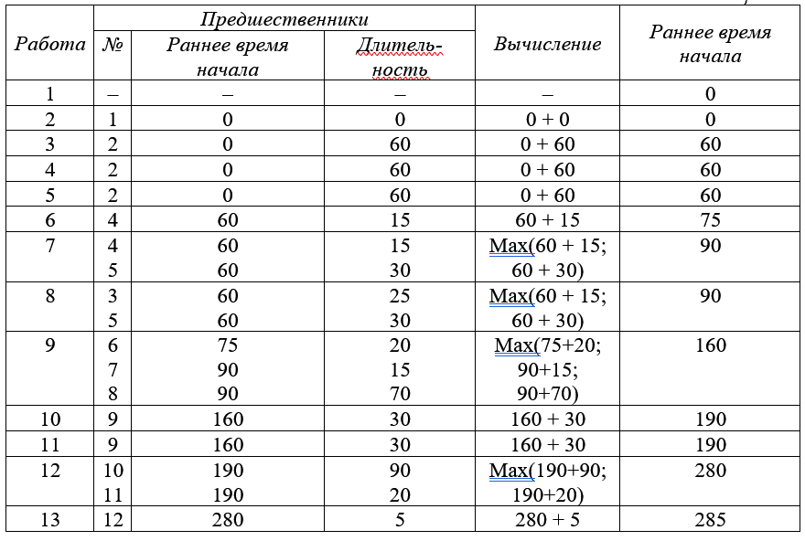
Рисунок 3 – Вычисление раннего времени начала каждой работы
  - Вычислили позднее время начало каждой работы (рис.4).
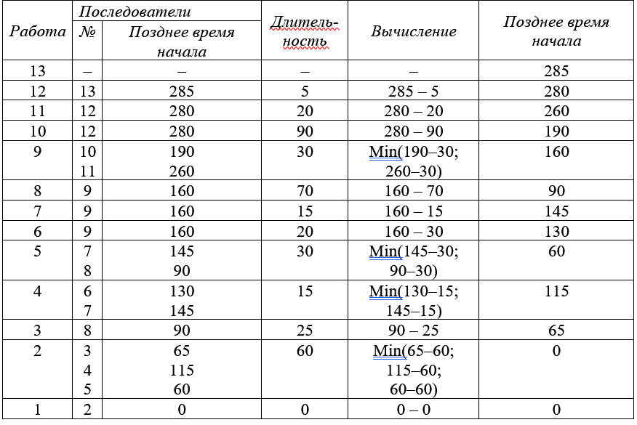
Рисунок 4 – Позднее время начала каждой работы

  - Вычислили резерв времени для каждой работы (рис.5).
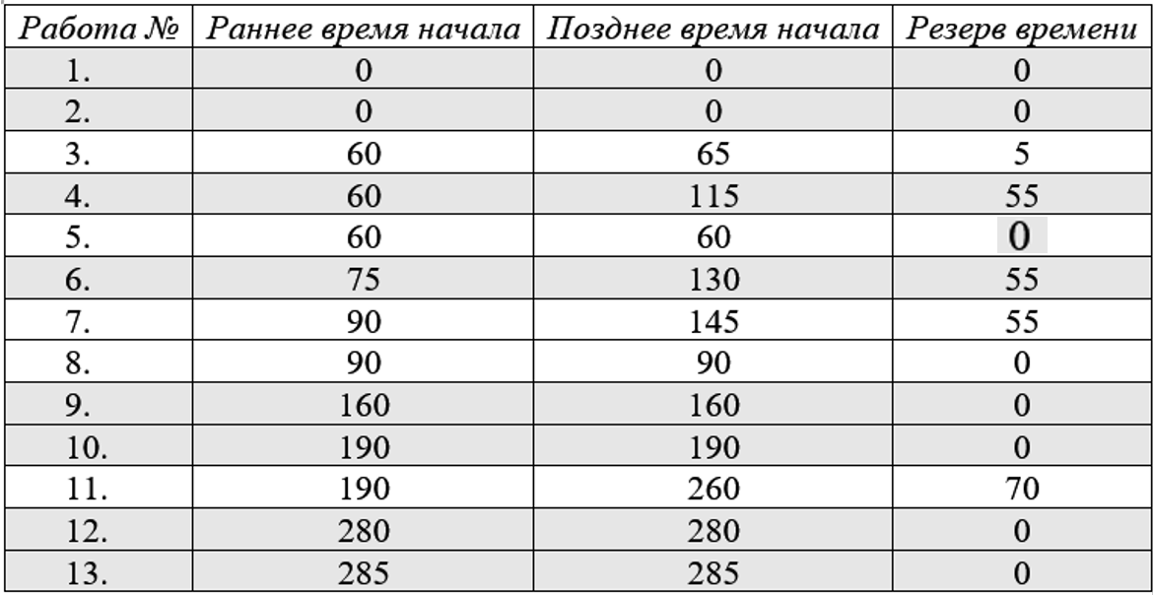
Рисунок 5 – Резерв времени у каждой работы
  - Вычислили длину критического пути и отобразили на схеме критический путь (рис.6).
1
2
3
4
5
8
6
7
9
10
11
12
13
Рисунок 6 – Критический путь
Длительность критического пути: 60+30+70+30+90+5=285
- Задание 2
  - Вычислили ранее время начала каждой работы (рис.7).
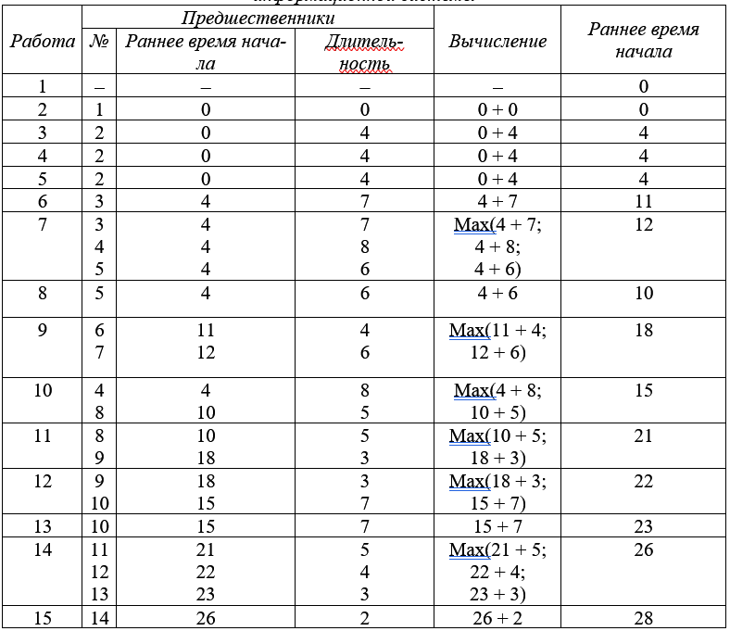
Рисунок 7 – Ранее время начала работ

  - Вычислили позднее время начала каждой работы (рис.8)
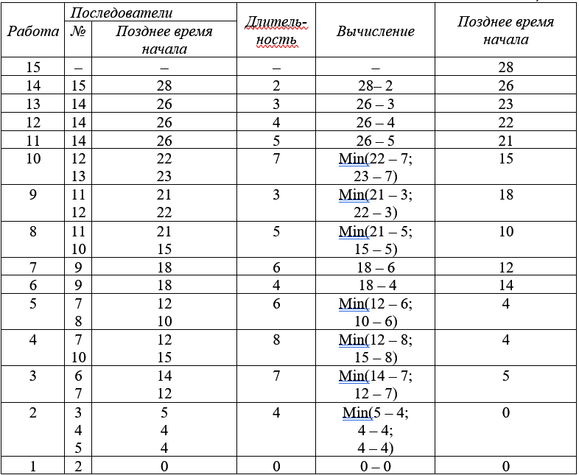
Рисунок 8 – Позднее время начала каждой работы
  - Вычислили резерв времени для каждой работы (рис.9).

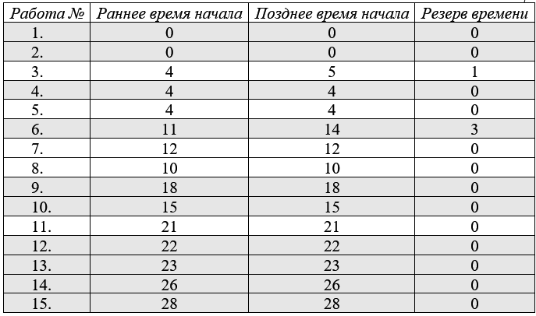
Рисунок 9 – Резерв времени для каждой работы

  - Вычислили длительность критического пути и отобразили критический путь на схеме (рис.10.).
1
2
3
4
5
6
7
8
9
11
12
14
15
10
13

Рисунок 10 – Критический путь

Длительность критического пути: 4+6+5+7+4+2 = 28

Вывод:
В результате выполнения лабораторной работы были освоены основы сетевого планирования и управления. Для предложенных графиков были вычислены раннее и позднее время начала каждой работы, а так же получены критические пути и вычислена их длина.

